

**systém pro elektronickou fakturu**

**Uživatelská příručka webového rozhraní**

**Open-IT cz, s.r.o.**  
[www.o-it.info](https://www.o-it.info/)  
Novomestská 626, 53701 Chrudim II, Česká republika  
IČO 25999630, DIČ CZ25999630

Pro všechny dotazy týkající se služby faktoo:  
**faktoo@o-it.info**

Obsah

1. K čemu slouží systém faktoo 3

2. Podporované formáty 4

3. Úvodní strana – dlaždice 5

4. Úvodní strana – Navigační lišta, zápatí 6

5. Validační a konverzní formuláře 7

6. Náhled ISDOC.PDF 8

7. Editace ISDOC nebo ISDOC.PDF 9

8. Cloudové úložiště – úvod 10

9. Cloudové úložiště – Postup připojení 11

10. Cloudové úložiště – Autorizace přístupu 12

11. Práce s připojeným úložištěm 13

12. Faktoo API 14

# 1. K čemu slouží systém faktoo

Faktoo je online nástroj pro práci s elektronickými fakturami. Umožňuje snadno validovat, konvertovat a upravovat faktury ve formátu ISDOC a jeho variantách.

Aktuálně je k dispozici na adrese:

[**https://isdoc.o-it.info**](https://isdoc.o-it.info/index)

Ať si potřebujete prohlédnout obsah strojově čitelných dat, ověřit formální správnost faktury, provést ve strojově čitelných datech faktury úpravy, převést fakturu do jiného formátu pro import do účetního systému nebo dle požadavků vašeho odběratele, faktoo vám s tím pomůže. Využití validátoru, konvertoru, editoru faktur a dalších funkcí vám přinese:

* **Snížení rizika chyb**: Validace odhalí formální i obsahové chyby, čímž se minimalizuje riziko problémů při zpracování, platbě a archivaci faktur.
* **Zlepšená kompatibilita**: Konverze faktur do různých formátů zajišťuje bezproblémovou výměnu dokumentů s obchodními partnery a integraci s různými účetními softwary.
* **Možnost zobrazení náhledu PDF faktury spolu s ISDOC daty**: Možnost upravovat faktury přímo online a zároveň zobrazit PDF faktury vám dává větší kontrolu nad fakturačními daty a umožňuje rychlé řešení drobných nepřesností.
* **Snadné připojení externích úložišť**: Můžete připojit své úložiště typu Google Drive, OneDrive a řadu dalších pomocí protokolu WebDav a snadno pracovat s fakturami ve vašich složkách.
* **Ověření formální správnosti**: Validátor pomáhá zajistit, že faktury formálně odpovídají platnému standardu a zda jsou jejich data vnitřně konzistentní. Zároveň můžete vytvořit vlastní validační pravidla pro kontrolu faktur včetně využití číselníků a vazeb na externí systémy.

Většina funkcí systému je k dispozici **zdarma** i bez registrace.

Pouze s **registrací** je možné využít výhod práce s připojeným souborovým úložištěm s vašimi fakturami.

# 2. Podporované formáty

Systém faktoo pracuje zejména s následujícími datovými formáty:

* Národní formát elektronické faktury **ISDOC** (Information System Document), verze 5.2 – 6.0.2. Krom toho že jde o standard podporovaný Ministerstvem vnitra ČR, více či méně jej podporují prakticky všechny významné účetní a ekonomické softwary používané v Česku a stále více i na Slovensku.
* Formát **ISDOCX** zapouzdřující ISDOC XML a PDF do jednoho dokumentu využitím kompresního programu ZIP.
* Formát **ISDOC.PDF**, jež připojuje ISDOC XML k PDF/A-3. ISDOC.PDF soubory obsahují vizuální reprezentaci faktury (PDF) a zároveň přiloženou strojově čitelnou fakturu ve formátu ISDOC. To kombinuje výhody vizuální kontroly a automatizovaného zpracování. jde i pro její praktičnost zřejmě o dnes již dominantní variantu implementovanou v různých obměnách nejvýznamnějšími ERP v Česku.
  + Připravována je podpora pro variantu ISDOC.PDF určenou pro veřejnou správu, jež musí navíc obsahovat soubor metadata-invoice-nsessl.xml s metadaty pro automatický příjem do elektronické spisové služby dle Národního standardu (§ 70, odst. 2 zákona č. 499/2004 Sb.).
* **JSON** reprezentace ISDOC struktury. Jde o neoficiální formát, který je ale velmi praktický pro datovou výměnu s jinými systémy, jež nemají implementovaný přímo ISDOC XML. Struktura a sémantika formátu byly odvozeny od ISDOC XML. Faktoo umožňuje obousměrnou konverzi mezi formátem JSON a ISDOC. To je užitečné například pro integraci s moderními webovými aplikacemi a službami, které často používají JSON pro výměnu dat.
* **UBL 2.1** (Universal Business Language, ISO/IEC 19845:2015) je klíčový mezinárodní formát obchodního dokumentu, významný pro přeshraniční obchodní styk. Systém faktoo nabízí konverzi z formátu ISDOC do UBL, což můžete využít třeba při fakturaci zahraničním partnerům.

# 3. Úvodní strana – dlaždice

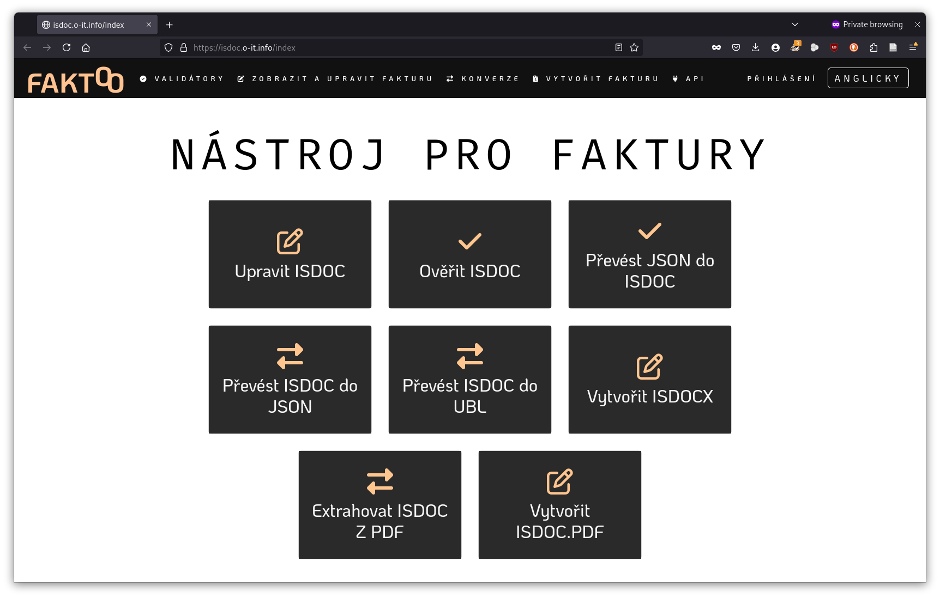Tlačítka na úvodní stránce usnadňují přístup k nejpoužívanějším operacím, jež fungují i bez registrace a přihlášení. Vstupem je zpravidla soubor, který v následujícím kroku :

1. **Upravit ISDOC** – Interaktivní formulář pro úpravy strukturovaných dat ISDOC faktury.
2. **Ověřit ISDOC** – Ověření formální správnosti ISDOC souboru oproti ISDOC schematu.
3. **Převést JSON do ISDOC** – Převod faktury v syntaxi JSON na standardní ISDOC.
4. **Převést ISDOC do UBL** – Konverze ISDOC do UBL zejména pro přeshraniční obchod.
5. **Vytvořit ISDOCX** – Ze dvojice PDF a ISDOC sestaví ISDOCX.
6. **Vytvořit ISDOC.PDF** – Ze dvojice PDF a ISDOC sestaví ISDOC.PDF – preferovaný formát vhodný pro předání zákazníkům, umožňující strojové zpracování a současně pohodlný náhled, tisk nebo archivaci. Vzájemný soulad mezi informacemi v dodaných souborech není nástrojem ověřován.
7. **Extrahovat ISDOC z PDF** – Vrátí samotná strojově čitelná data ISDOC z kombinovaného formátu ISDOC.PDF, což může například usnadnit import do některých systémů.

# 4. Úvodní strana – Navigační lišta, zápatí

****Navigační lišta****

**Horní části stránky nabízí funkce:**

* **FAKTOO** (logo) – Kliknutím na logo se dostanete zpět na úvodní stránku systému.
* **Validátory** – Nabídka nástrojů pro ověřování formální správnosti faktur ve formátu ISDOC.
* **Zobrazit a upravit fakturu** – Nástroje pro zobrazení a úpravy strukturovaných dat dodaných ve formátu ISDOC (samotá strukturovaná data) a ISDOC.PDF (kombinace ISDOC a náhledového PDF).
* **Konverze** – Nástroje pro převody mezi formáty ISDOC, JSON, UBL.
* **Vytvořit fakturu** – Nástroje pro sestavování souborů s fakturou ve formátech ISDOCX a ISDOC.PDF a pro separaci ISDOC.
* **API** – Odkaz na dokumentaci aplikačního rozhraní (API) systému, přes něž lze využívat většinu funkcí strojově a slouží tak pro integraci s jinými systémy.
* **Přihlášení** – Funkce pro přihlášení do systému, pokud máte uživatelský účet a potřebujete přístup k pokročilým funkcím, případně pro registraci nebo změnu hesla.
* **Jazyk** – Možnost přepnout jazyk webu do jiného jazyka. Aktuálně podporována angličtina a čeština.

**Zápatí stránky**

V zápatí stránky jsou odkazy na další informace o službě faktoo a jejím poskytovateli.

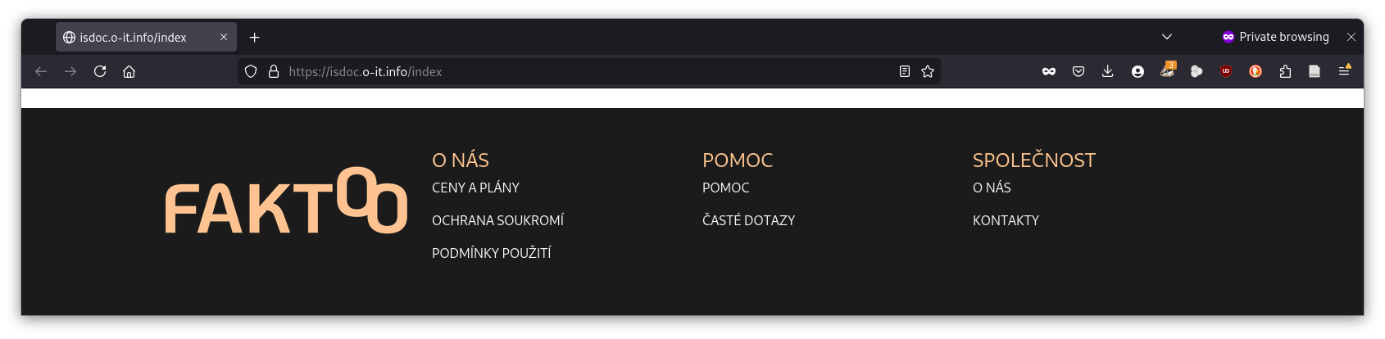Představeny jsou dostupné varianty tarifů, shrnutí podmínek použití a ochrany soukromí. Pod odkazem [Pomoc] je k dispozici aktuální verze nápovědy. Na příslušné stránce naleznete odpovědi na časté dotazy týkající se elektronické fakturace, formátů a funkcí systému faktoo. Poslední oddíl představuje dodavatele systému a nabízí kontaktní údaje. Potřebujete-li řešit specifický problém v oblasti elektronické fakturace, neváhejte se ozvat!

# 5. Validační a konverzní formuláře

Validační a konverzní funkcionality jsou nabízeny v podobě jednoduchých průvodců dostupných buďto z dlaždic titulní strany nebo z položek menu. Postup je zpravidla následující:

1. Přejděte na požadovanou funkci – například základní validátor ISDOC, který je dostupný v položce menu Validátory nebo z příslušné dlaždice.
2. Stiskem tlačítka Procházet (Browse) nahrajte zdrojový soubor odpovídajícího typu. U validace je logicky požadován vstup ve formátu ISDOC. Soubor by měl mít příponu isdoc. nebo xml.
3. Poté co se soubor nahraje do systému, stiskem tlačítka Odeslat (Submit) dojde ke spuštění požadovaného zpracování.
4. V případě validace je oznámen její výsledek. U konverzních akcí dojde ke stažení výsledného souboru zpět na váš počítač.

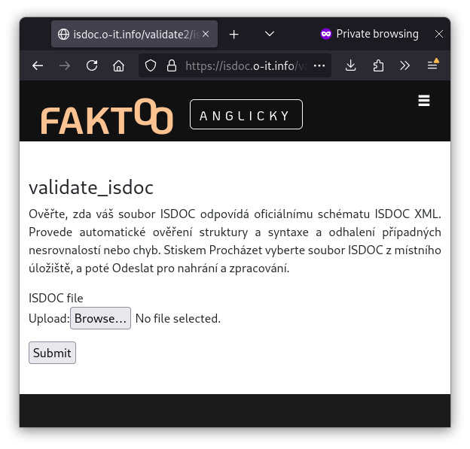Validační a konverzní formuláře vypadají podobně i po registraci a přihlášení k vašemu účtu. Navíc oproti anonymnímu přístupu je zpravidla nabízena možnost výsledek operace uložit do připojeného cloudového úložiště.

# 6. Náhled ISDOC.PDF

Systém nabízí úpravy jak samostatného ISDOC souboru, tak úpravu strukturovaných dat ISDOC.PDF faktury, tedy ISDOC souboru, který je k PDF připojen. Vlastní editační formulář je v obou případech stejný, nicméně pokud v případě úprav nad ISDOC.PDF je vedle editačního formuláře současně zobrazen i náhled PDF podoby faktury.

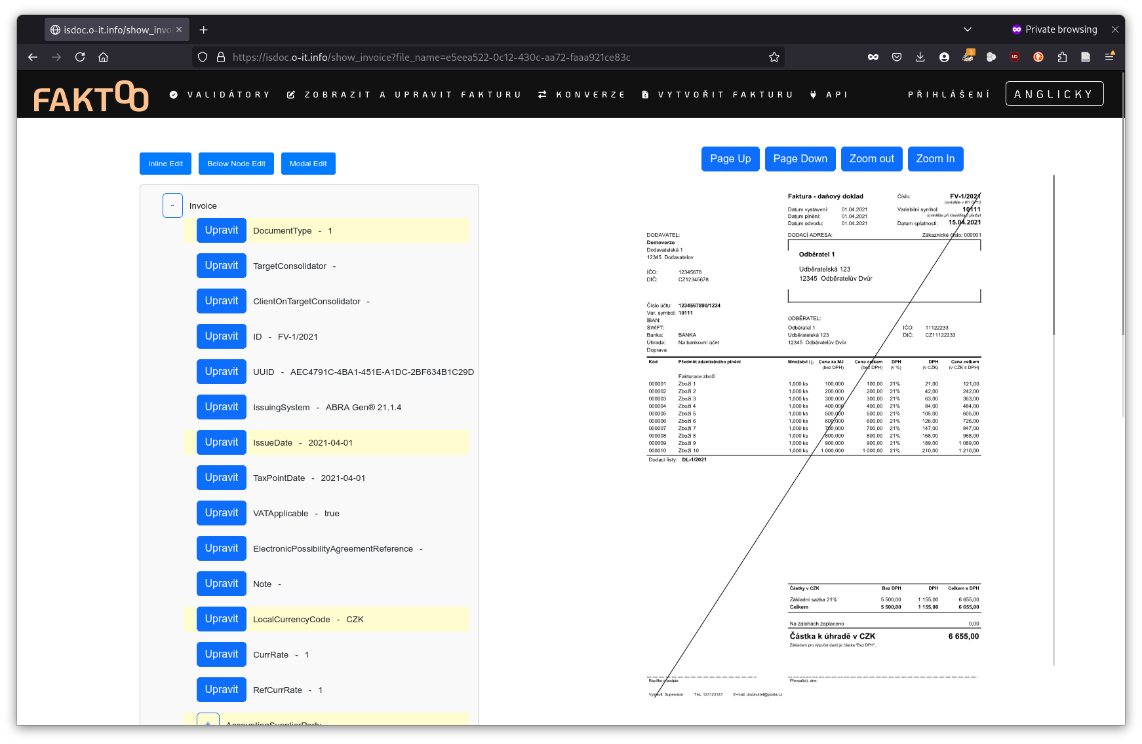**Panel s náhledem PDF** umožňuje přiblížení, oddálení, případně listování vícestránkovými fakturami.

**Editační formulář**, jež poskytuje náhled na strukturovaná data, je zobrazen ve stromové struktuře vzájemně zanořených sekcí, odpovídající formátu ISDOC. Lze si přehledně zobrazit pouze tu část dokumentu, ve které má být provedena úprava:

* Sekci zobrazeného dokumentu lze rozbalit stiskem tlačítka [+].
* Rozbalenou sekci lze opět sbalit tlačítkem [-].

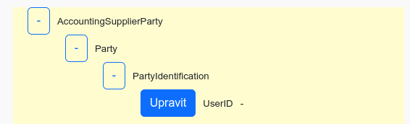

# 7. Editace ISDOC nebo ISDOC.PDF

Stiskem tlačítka [Upravit] je možné zobrazit pole pro úpravu konrétní datové položky editovaného dokumentu.

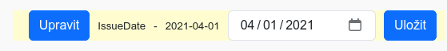

Stiskem [Uložit] se změna zapíše do pracovní paměti. Vlastní výsledný soubor s upraveným dokumentem bude vytvořen až po celkovém uložení dokumentu tlačítkem [Odeslat] v zápatí.

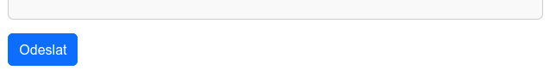

Tlačítky [Přidat položku] a [Odstranit] lze dále manipulovat s různými částmi dokumentu, jež mají podobu seznamu hodnot nebo jež jsou nepovinné. Lze tak například přidávat nebo odebírat jednotlivé fakturované položky (InoviceLines):

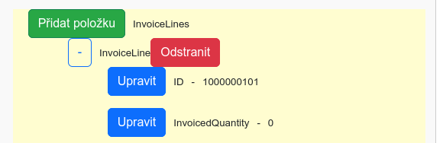Je-li v systému aktivována průběžná kontrola konzistence dat v editačním formuláři, jsou některé úpravy blokovány a uživatel je na chybu upozorněn. Například v takovém případě nelze do pole s definovaným datovým typem číslo vložit hodnotu s nečíselnými znaky. Editor položky může mít del definovaného datového typu a validačních pravidel podobu rozbalovacího seznamu (např. výběr dle číselníku), kalendářový výběr, apod.

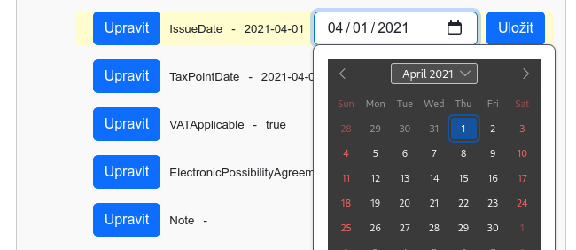Celková kontrola validity je prováděna až po uložení a sestavení výsledného souboru.

# 8. Cloudové úložiště – úvod

Pro usnadnění práce s fakturami a umožnění hromadného zpracování je po registraci a přihlášení možné připojit externí cloudové úložiště. Propojení s cloudem umožní přímo nahrávat soubory z cloudu, zpracovávat je a ukládat výsledky zpět do cloudu.

Tip: Připojené vzdálené úložiště může sloužit i pro datovou výměnu s externím systémem. Exportujte účetní doklady z vašeho ekonomického softwaru do složky synchronizované do cloudu a napojené do faktoo. Nebo naopak přebírejte z takové složky data vzniklá ve faktoo do vašeho zákaznického systému pro analýzy, automatické akce prováděné v reakci na data z faktur, apod.

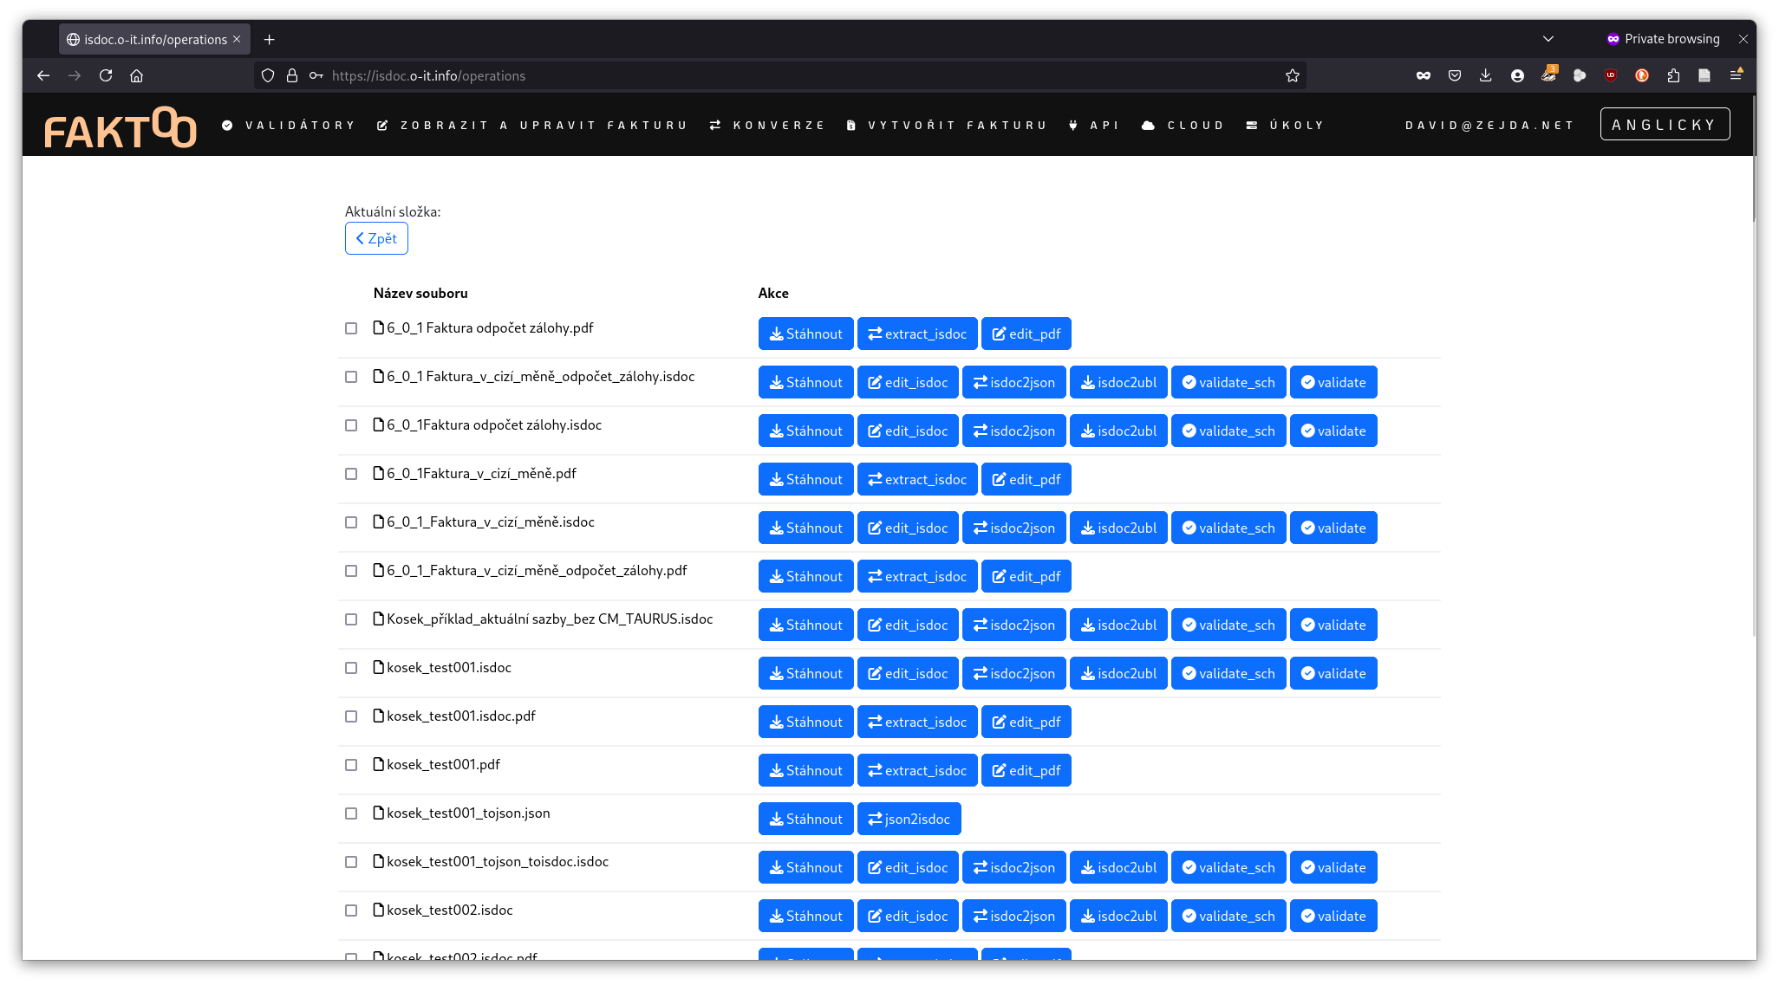**Podporovaná cloudová úložiště**

Faktoo podporuje integraci s cloudovými službami Google **Drive** a Microsoft **OneDrive**.

Podporou protokolu **WebDAV** je zajištěna možnost připojení k široké škále dalších poskytovatelů souborových služeb, k systémům pro správu dokumentů, např. CMS Alfresco, do některých podnikových systémů, apod.

# 9. Cloudové úložiště – Postup připojení

Chcete-li připojit své cloudové souborové úložiště, ujistěte se nejprve, že jste přihlášeni do svého účtu. Poté postupujte následujícími kroky:

1. V hlavním menu klikněte na položku [Cloud] a poté [**Vybrat cloud**]. Tím se dostanete na stránku pro správu cloudových úložišť.
2. Z nabídky podporovaných úložišť (Google Drive, OneDrive, WebDAV) **vyberte službu**, kterou chcete připojit.
3. 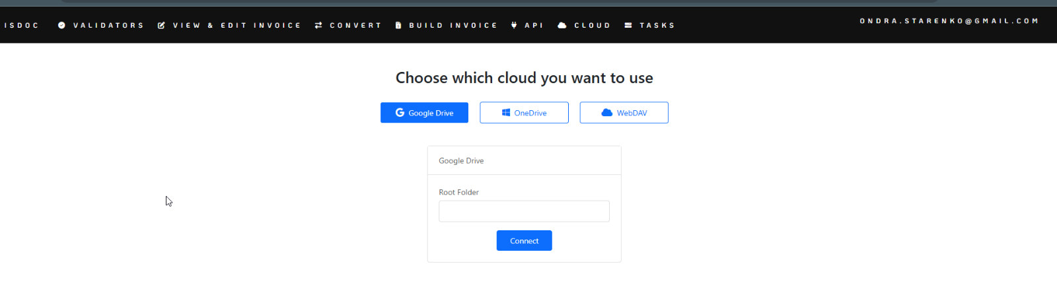Do pole **Kořenový adresář** (Root Folder) zedejte název složky ve vašem cloudu, ve které máte uložené (nebo plánujete ukládat) soubory určené ke zpracování v systému faktoo. Tento parametr je stejný pro všechna podporovaná úložiště (Google Drive i Microsoft OneDrive a WebDav).

Důležité: Systém bude pracovat pouze s touto složkou a jejími podsložkami, jinam nebude mít přístup.

1. Následuje **autorizace připojení**.

Pro připojení WebDav je třeba doplnit přihlašovací údaje – jméno (login, username), heslo (password) a server. U služeb Google Drive a Microsoft OneDrive dojde k autorizaci připojení v dalších krocích.

Potvrďte zadané parametry kliknutím na tlačítko **Připojit** (Connect).

Pokud připojujete Google Drive nebo Microsoft OneDrive, následují další kroky autorizace přístupu, jež se liší dle zvolené služby.

# 10. Cloudové úložiště – Autorizace přístupu

Po výběru Google Drive nebo Microsoft OneDrive a stisku tlačítka Připojit (Connect) budete přesměrováni na přihlašovací stránku vybrané cloudové služby (Google, Microsoft). Obrazovky jimiž přístup schválíte můžou vypadat různě. Může být vyžadováno vícefaktorové ověření. Postup nicméně sestává z kroků:

1. Vyberte správný účet u daného poskytovatele.
2. Přihlašte se k vybranému účtu.
3. Potvrďte, že isdoc.o-it.info může přistupovat k souborům ve vaší určené připojované složce ("Root Folder").

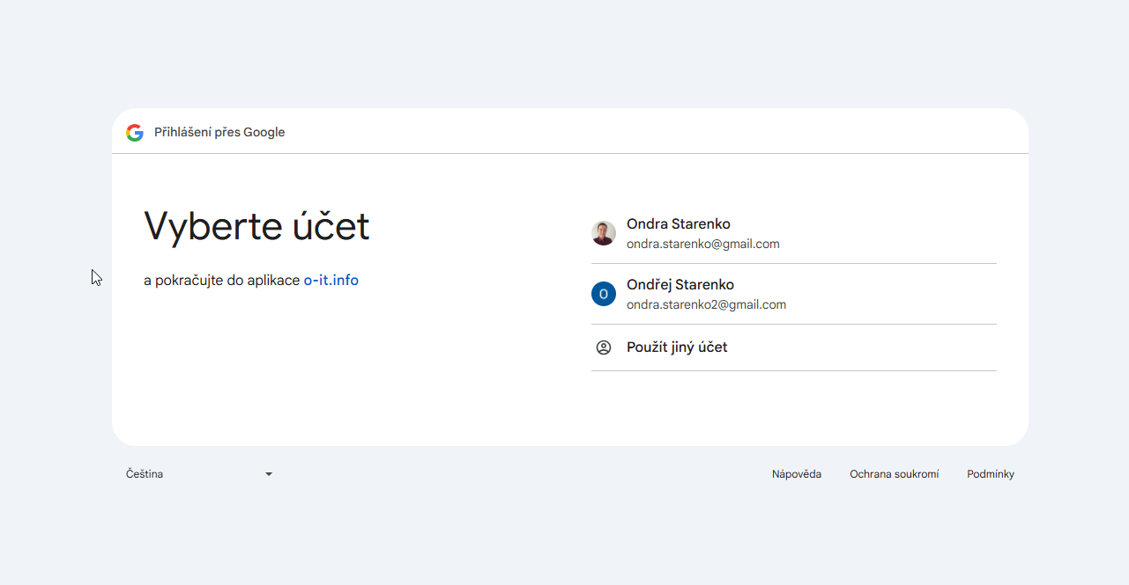…

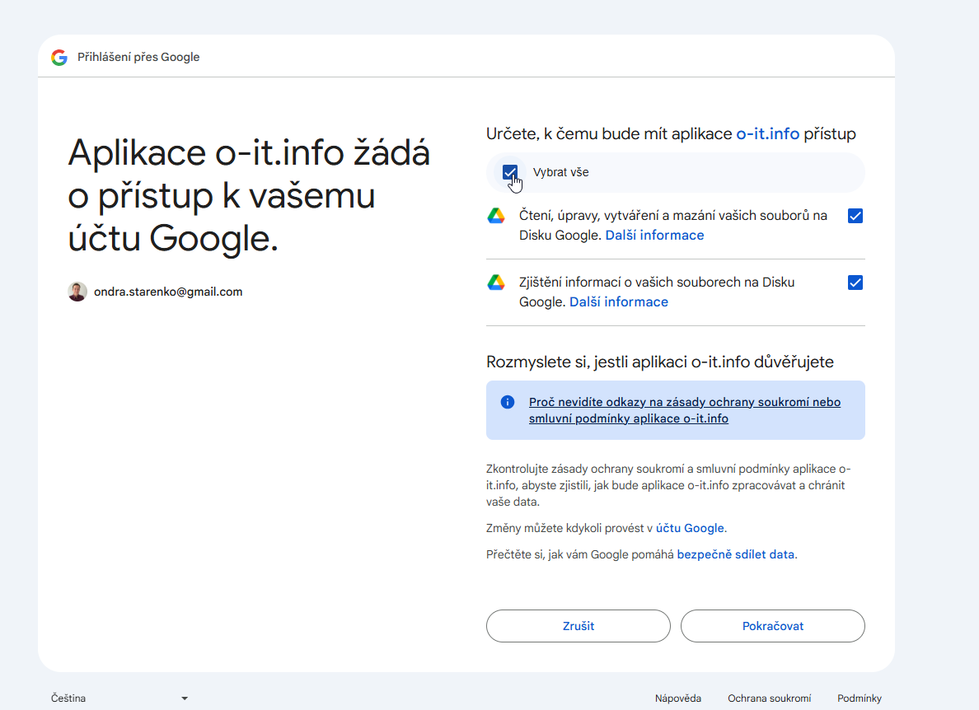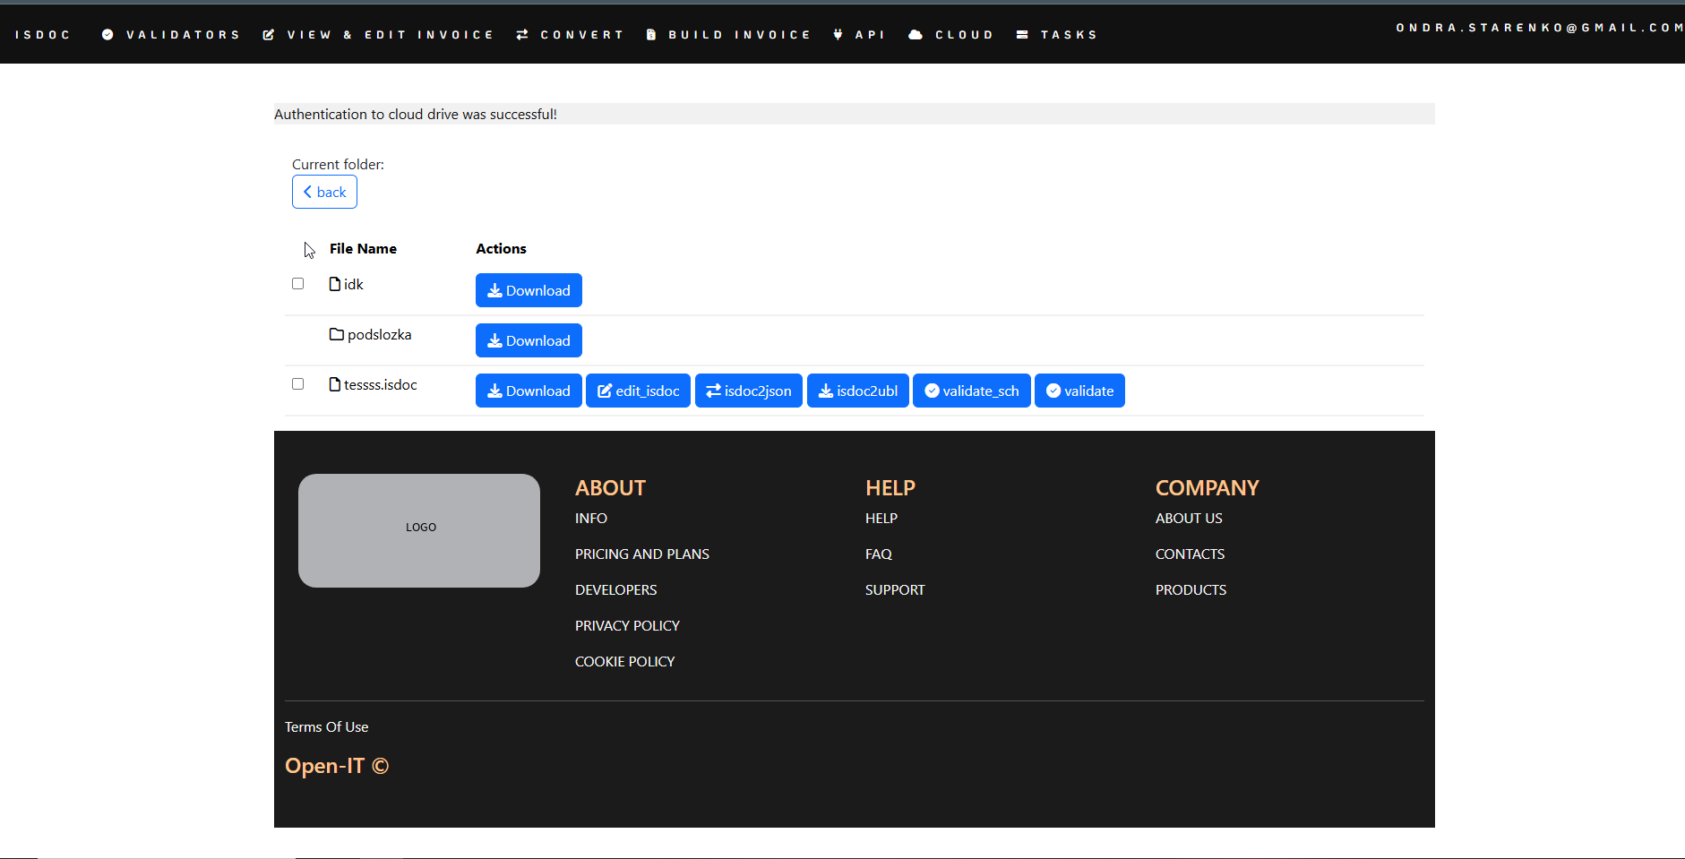Po autorizaci budete přesměrováni zpět do faktoo, kde se objeví potvrzení o úspěšném připojení cloudového úložiště:

# 11. Práce s připojeným úložištěm

Připojené úložiště lze **odpojit** z menu [Cloud], položka [Vybrat Cloud].

Je-li úložiště připojeno, na stránce [Cloud], položka [Cloudové operace] uvidíte **obsah připojené složky** s možnosti provádět se soubory různé operace, jejichž nabídka se odvíjí od typu (přípony) daného souboru. K dispozici jsou funkce stahování, validace, různých konverzí, zobrazení a editace.

**Hromadné zpracování**

Funkce umožňuje hromadně sériově validovat nebo konvertovat všechny vybrané dokumenty, což výrazně šetří čas při práci s větším počtem faktur. Postup:

1. Ujistěte se, že jste přihlášeni do svého účtu a že máte aktivní propojení s úložištěm.
2. Vyberte více souborů stejného typu (např. ISDOC souborů) pomocí zaškrtávacího políčka (checkboxu) u jednotlivých souborů.
3. V záhlaví přehledu souborů se automaticky zobrazí tlačítko hromadného zpracování.
4. Po spuštění hromadného zpracování se úloha přesune do fronty. Stav zpracování, výsledky a možnost stažení zpracovaných souborů (pokud zpracování proběhlo bez chyb) naleznete na stránce Úlohy (Tasks).

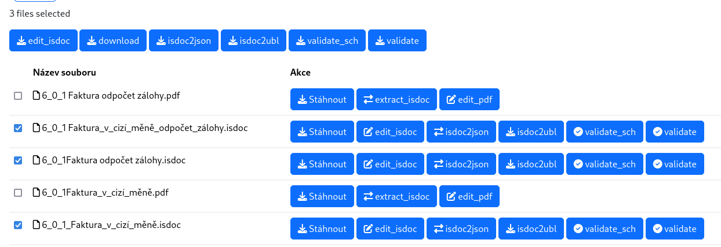**Operace spojování**

Obdobným postupem jako zadání hromadného zpracování lze provádět i operace spojování ISDOC a PDF do ISDOC.PDF nebo ISDOCX. Stačí vybrat soubory odpovídajícího typu a poté 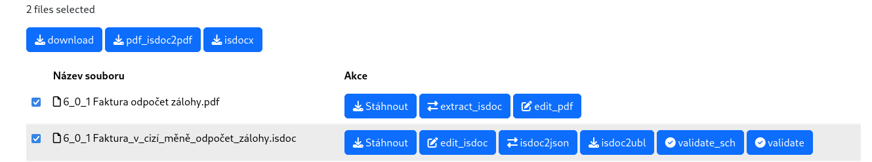aktivovat příšlušnou funkci v záhlaví:

# 12. Faktoo API

Faktoo nabízí aplikační programovací rozhraní (API) postavené na standardu OpenAPI (Swagger), které umožňuje programově přistupovat k funkcím validace, konverze a výsledky odesílat například e-mailem:

* Validace ISDOC souborů (/api/validate_isdoc, /api/validate_isdoc_2, /api/validate_isdoc_sch),
* konverze mezi ISDOC a JSON (/api/json2isdoc, /api/isdoc2json) z ISDOC do UBL (/api/isdoc2ubl), mezi ISDOC, PDF (/api/pdf_isdoc2pdf),
* extrahování ISDOC souborů (/api/extract_isdoc, /api/extract_isdoc)
* A další, viz živá dokumentace - položka [API] hlavního menu.

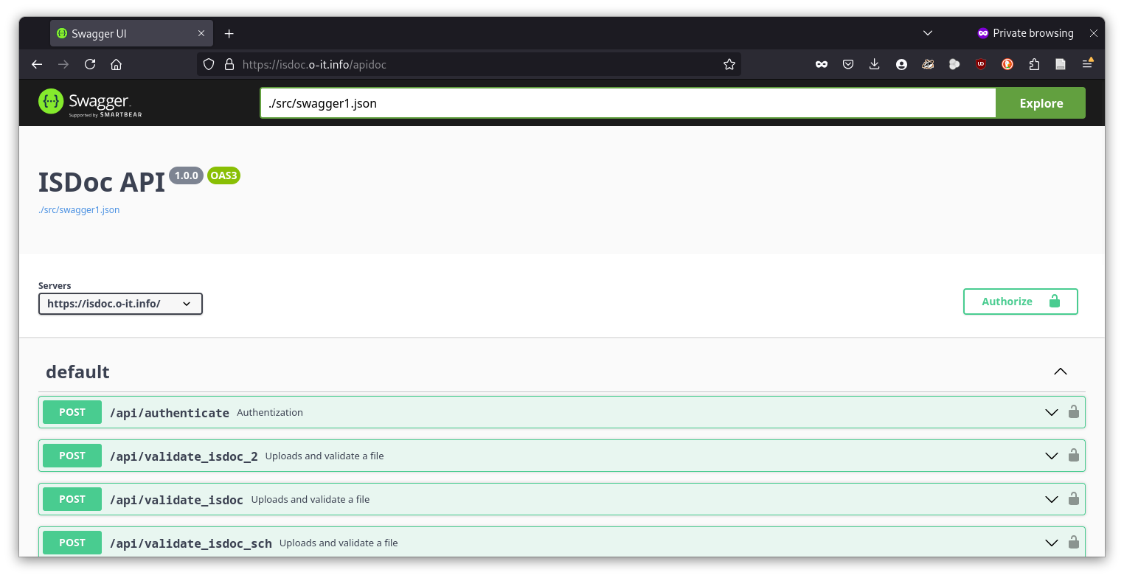**Získání a použití API klíče**

Pro přístup k API je vyžadována autentizace (API Klíč a JWT Token), která zajišťuje, že k funkcím mají přístup pouze oprávnění uživatelé. Každý registrovaný uživatel má k dispozici API klíč, který nalezne po přihlášení v menu [Uživatelská nasta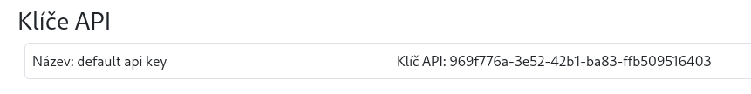vení].

Autentizace při použití API pak probíhá v krocích:

1. Nejprve je nutné se autentizovat pomocí API endpointu /api/authenticate metodou POST. V těle zprávy (request body) je odesílán platný API klíč.
2. Json Web Token (JWT): Pokud je API klíč platný, API vrátí v odpovědi Json Web Token (JWT). Tento token má omezenou platnost (životnost). Při všech dalších požadavcích na API je tento JWT token třeba přiložit v hlavičce Authorization jako Bearer token (např. Authorization: Bearer <váš_JWT_token>).
3. Po vypršení platnosti JWT tokenu je nutné se znovu autentizovat pomocí API klíče a získat nový token.